深圳市天博通信设备有限公司
千兆路由器规格书
▼产品概述
天博千兆路由器系列是一款企业级1G/2.5G端口路由器，集千兆路由交换、智能流控、可视化VPN、上网行为管控、应用分流、策略路由、设备管理、认证营销、防火墙等多业务于一身，为中小型网络提供一个千兆、大带宽、高并发、低时延、稳定、安全、可靠的网络传输方案。

▼产品特点
- 智能精准流控，保障关键业务运行
基于第4代的流控技术，全新一代的流控技术将提供更为精准的应用识别，结合DPI，采用PHQ智能算法，全部流量按照优先级高低依次分为游戏、聊天、网页、常用、视频、下载6个业务通道， 实现应用流量优先有序、各行其道、公平共享、通道借用；同时支持自定义流控策略，根据业务需要选择配置相应的流控策略，优先保障关键业务运行；支持1000+的应用识别，覆盖90%以上常见应用，同时支持定时更新应用识别特征库，丰富应用识别；
- 可视化VPN
支持PPTP、L2TP、IPSec等协议的VPN可视化配置，实时可视监控VPN连接状态，为企业等服务不在一个地区依然能够共享数据服务，访问内网资源，提高办公效率，降低运维成本；
- 上网行为管控
支持特定应用（QQ、微信、网络视频、游戏、购物、随身wifi等）的一键封杀，管控员工上网行为，保障办公业务；支持QQ列表管控、URL重定向、WEB网址过滤，保障网络安全；
- 应用分流
支持通过应用分流，可以配置根据时间组、IP组、端口组、应用协议将数据流或者报文分流到指定的外网运营商线路，最大化的保障网络安全和带宽的合理利用，实现网络的智能分流；
- 策略路由，线路稳定保障
多线接入策略：支持同时接入多个运营商专线和普通宽带一起使用，实现带宽叠加，降低带宽运营成本，提升网络服务体验；
智能选路：支持在多个运营商多条线路的情况下，智能根据对应游戏和应用选择电信走电信，联通走联通，解决电信、联通通而不畅的问题，提升网络使用体验；
负载均衡：支持在多条线路叠加时，根据业务流量情况智能负载均衡，让带宽利用效率提高，每条线路能够达到一个均衡的利用，在负载和带宽资源上达到一个平衡，也是带宽投资和服务体验的一个平衡，提升网络服务满意度；
链路主备备份：支持多条带宽线路的主备备份，如果单条带宽线路出现故障，备份带宽线路自动切换，满足网络稳定运行需要；
- 内置防火墙，致力安全网络
支持内置防火墙，可自定义协议、进出IP组、端口、时间组等防火墙启用规则；支持DDoS攻击、泛洪攻击、syn攻击防御等；支持基于IP及网段、端口、Mac地址的访问列表控制接入，支持IP/MAC绑定、ARP攻击防御、APR信任机制；支持多级权限账户体系，不同账号不同权限划分，保障设备安全；支持防止局域网内利用路由器共享上网，保障网络安全；从接入到传输，最后到攻击防御，都在网络安全防护中发挥着重要的作用，通过降低网络安全风险，还一个健康安全网络环境；符合公安部82号令要求，建设安全网络；
- 全web页面配置管理，运维手段丰富
支持全web页面配置管理，所有配置操作都可以通过浏览器web页面访问路由后台进行配置操作；支持对系统诊断和游戏诊断，诊断负载、接口流量、线路质量等，同时支持ping、Traceroute、Nslookup等工具的检测，快速诊断网络异常；

▼产品规格
项目 | TBC-R3505U-V2 | TBC-R8506U-V2 | TBC-R9506U-V2 | TBC-R9610U
图片 | 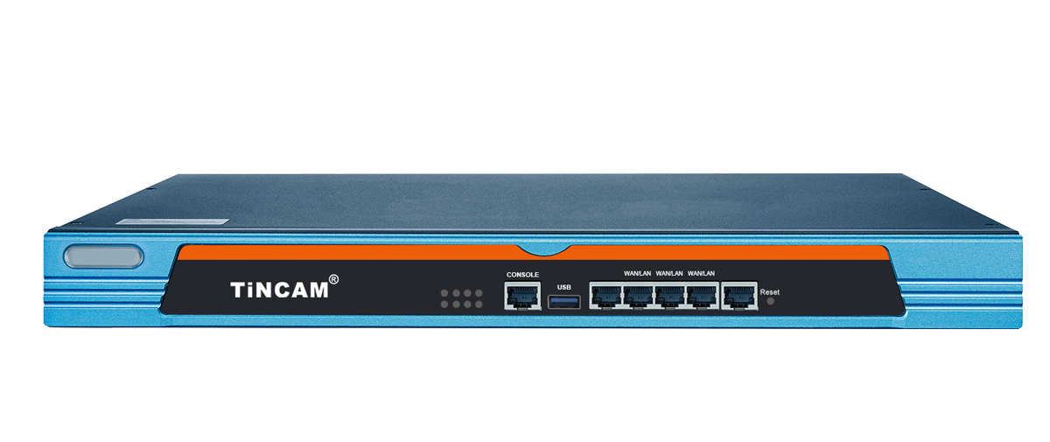 | 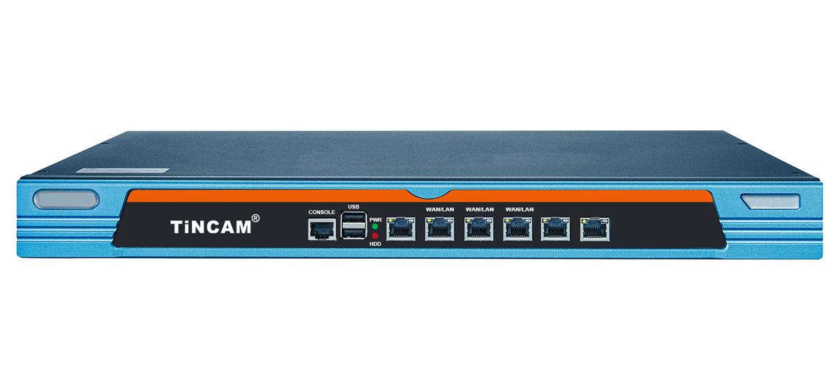 |  | 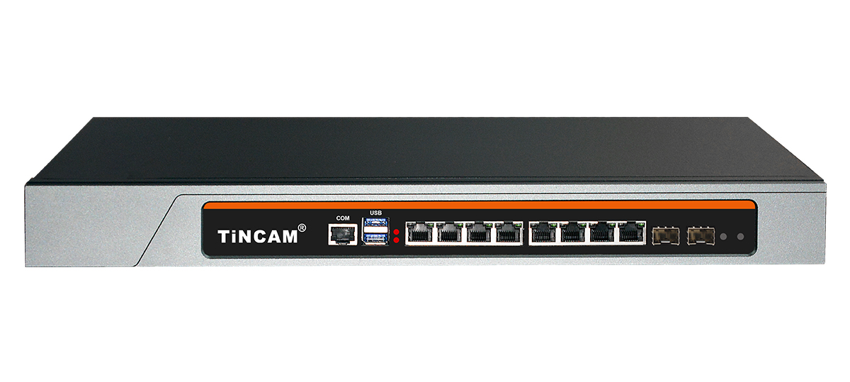
端口数 | 4个千兆 WAN口  1个千兆 LAN口  支持WAN/LAN弹性切换 | 5个1G/2.5G WAN口  1个1G/2.5G LAN口  支持WAN/LAN弹性切换 | 5个1G/2.5G WAN口  1个1G/2.5G LAN口  支持WAN/LAN弹性切换 | 8个千兆 电口  2个千兆 光口  支持WAN/LAN弹性切换
外观尺寸（长宽高） | 440(L)*290(W)*44(H) mm
输入电源 | AC：110-240V,50-60Hz
功耗 | <30W | <72W | <72W | <72W
带宽 | 600M | 1500M | 2000M | 1500M
带机量 | 500个终端 | 1000个终端 | 2000个终端 | 2000个终端
作温度/存储温度 | -10～50℃/-40～70℃
工作湿度/存储湿度 | 10％～90％（无凝结）/5％～95％（无凝结）
MTBF | >250000H

▼功能特点
参数名称 | 参数说明
快速向导
快速向导 | 配置基本外网、内网、无线设置，解决基本的上网问题。
专家向导 | 提供专业的流控、分流解决方案，完成个性化的上网配置。
AC设置向导 | 为AP配置基本SSID信息。
系统状态
概览 | 支持对路由器负荷（CPU/内存）实时统计，流量实时监控，应用比例统计、接口状态，系统状态。
路由 | 支持对活动的IPV4链路的统计分析 。
系统日志 | 支持对安全、接口、操作等其他日志的统计记录，支持配置为调试模式 。
主机监控 | 支持对内网所有主机的流量以及连接数统计和告警，支持对告警参数配置（超出阈值的终端的参数以红色字符显示）。
实时监控 | 支持对总流量、各个WAN、各个LAN的流量和包转发的实时监控统计，实时统计CPU负载和连接数 。
历史监控 | 支持对总流量、各个WAN、各个LAN的流量历史监控统计，CPU负载的历史统计， 以及终端数和连接数的历史监控统计。
应用统计 | 支持对内网中各应用类别的流量统计和应用比例统计 。
QQ在线列表 | 支持对内网中在线QQ的统计 。
接口概览 | 支持对硬件接口和虚拟接口的上网方式、IP地址、DNS、网关、连接状态等信息显示， 显示接口实时状态统计， 包括上行流量总的字节数、接口实时速率等信息 。
网络配置
外网配置 | 支持对WAN口配置，支持固定IP、自动获取IP、PPOE/ADSL等配置；支持基于外网口扩展配置WAN（实际为外网一侧的vlan）。
内网配置 | 支持对内网LAN口IP、掩码等配置，支持IP扩展。当某个LAN口由一个物理口组成时， 支持vlan配置， 此为内网一侧的VLAN 。当某个LAN口由多个物理口组成时， 支持配置链路聚合（仅仅部分中高端型号支持此特性）
DHCP | 支持DHCP Client、DHCP Server、支持内网dhcp冲突检测。
DNS  DDNS | 支持dns代理，DNS重绑定保护，域名绑定（域名由指定DNS服务器来解析）。
DNS  DDNS | 支持主流的动态静态域名（3322.，dyndns等主要服务协议），支持DNSPod,支持阿里云动态域名。
静态路由 | 支持静态路由规则配置。
主机名  接口设置 | 支持对主机进行备注，支持对主机域名绑定（Hosts）
主机名  接口设置 | 支持对连接状态、单双工、协商速率监控 ，支持对WAN口的NAT和路由模式的配置 ，支持修改wan口与物理网口绑定，支持弹性切换WAN与lan口数量。
端口映射 | 支持端口映射、支持一对一NAT映射、支持端口段映射、DMZ、支持外出NAT规则、支持基于路由模式的NAT。
UPnP | 允许局域网内客户端自动设置路由上的端口转发规则，可以查看当前upnp状态 。
多线流控
多线策略 | 支持多线接入的智能选线、主辅模式、负载均衡、主备模式；支持基于7层应用的分流规则、支持基于传统的五元组的策略路由规则（在策略规则中支持域名分流），支持线路保活侦测，当线路不通时，自动切换到其他可用外网线路。
单线多拨 | 通过一个WAN口生成N条ADSL拨号线路，以达到单号多拨目的。
智能流控 | 支持智能流控，支持服务器或者特定IP的带宽保障、支持基于智能流控例外配置、支持基于智能流控的优先级通道参数微调、支持自定义QOS控制： 支持基于IP组、TCP/UDP协议、7层应用、不同优先级灵活定义流控规则）
固定流控 | 支持传统的固定流控配置，可通过对源目IP、内网mac、时间、端口进行流量限制，同时也可针对流量类别进行限制。
网络安全
ARP绑定 | 支持对ARP统计和绑定、ARP扫描、批量绑定 。
ARP安全 | ARP攻击防御、免费ARP发送、ARP欺骗检测、APR信任机制。
ARP信任 | APR信任检测与老化机制，老化的信任表项不会被立即删除，而是发送一次ARP请求进行验证，如果收不到ARP回应，才会删除该表项，确保内网中IP与MAC关系唯一性。
连接数限制 | 支持单机TCP、UDP连接数上限，单机在每个外网口的连接数上限，也可以对将特定主机排除在限制之外。
MAC过滤 | 支持对mac表单内或mac表单外的主机进行过滤，同时也可以调用mac组对其过滤。
攻击防御 | 可防止短包、防止碎片包  支持DDoS攻击、泛洪攻击，syn攻击防御。  内网假IP攻击防御、禁止内网Ping、禁止外网Ping、禁止内网间转发、支持禁止内网路由跟踪。
分组管理
IP分组 | 支持批量添加IP地址，可配置多个分组供其它功能模块调用。
MAC分组 | 支持批量添加MAC，可配置多个分组供其它功能模块调用
时间分组 | 支持批量添加时间段，可配置多个分组供其它功能模块调用
域名分组 | 支持批量添加域名，可配置多个分组供其它功能模块调用
端口分组 | 支持批量添加端口信息，可配置多个分组供其它功能模块调用
应用分组 | 支持批量添加应用特征，可配置多个分组供其它功能模块调用。
行为管理
一键管控 | 支持一键管控，一键封杀某些大类应用，支持手动配置封杀某个特定应用。
QQ白名单 | 支持QQ列表和白名单设置。
防火墙 | 支持内置防火墙规则定义。
URL重定向 | 可以在访问某些网站时自动打开特定网站，如访问淘宝域名时打开的是百度。
网址过滤 | 可以禁止HTTP网站访问，并弹出告警。
DNS过滤 | 通过管控DNS解析过程， 可以根据需要禁止访问某些网站域名。
WEB访问记录 | 可以查看并下载内网主机web访问记录
虚拟专线
PPTP VPN | 支持搭建PPTPvpn服务端与客户端
L2TP VPN | 支持搭建L2TPvpn服务端与客户端
IPSEC | 支持搭建IPsec隧道，隧道状态与日志信息均可实时查看
OPEN VPN | 支持搭建PPTPvpn服务端与客户端
认证管理
营销认证 | 支持多重认证方式，包含免认证、一键认证、短信认证、密钥认证、账号认证、Radius认证、第三方认证。同时支持黑白名单配置，广告页推送
网吧wifi认证 | 支持对网吧上网的人提供一对一上网服务，以及支持添加黑白名单与上网用户统计。
通告系统 | 支持账户到期提醒、过期告警、阻止上网通告、推送公告、首页强推。
Pppoe server | 支持PPPoE内部拨号上网，支持与第三方RADIUS服务器对接，支持QinQ，支持在不同LAN上侦听，支持绑定不同的地址池，禁止单号多拨、支持账号绑定接口，支持账号绑定VLAN。
高级功能
防二级路由 | 支持检测内网中使用二级路由地址禁止上网 。
共享破解 | 支持对运营商网络尖兵等工具对网络共享进行限制破解。
PPPOE中继 | 支持对特定wan与lan口启用pppoe中继功能。
UDP广播中继 | 支持
端口镜像 | 支持
网络唤醒 | 支持网路唤醒，支持定时唤醒
双机热备 | 支持vrrp双机热备
系统管理
路由密码 | 支持对路由器的来宾用户管理(guest), 来宾用户仅能查看系统状态。
硬件信息 | 支持对本机CPU、内存、网卡信息查看 。
WEB管理 | 支持WEB可视化管理，并支持中/英文双语切换 。
WEB参数 | 支持合并显示所有接口、支持基于接口的应用统计、支持NAT1、支持SFE快速转发、支持拨号线路自动重拨以获取公网IP、支持DPI精确识别。
时间设置 | 支持NTP时钟服务器，自动同步时间 。
定时任务 | 定时线路切换，线路重拨，定时重启，定时升级，定时更新特征库，定时更新运营商路由表。
工具箱 | 支持Ping检测、Traceroute路由跟踪、Nslookup域名查询，支持对外网测速、外网流量抓包、主机连接清理、配合内部程序可以对应用特征快速识别。
长ping | 支持逐条配置或一键配置长ping规则，配置长Ping可以持续性地监测一条线路的延时和丢包率
固件升级 | 支持在线云端升级，本地升级固件两种方式 。
协议升级 | 支持在线云端升级、本地升级协议库两种方式 。
系统诊断 | 支持对系统和游戏诊断，诊断负载、接口流量、线路质量、日志和配置 。
WEB访问管理 | 支持配置内部与外部访问路由限制 。
配置管理 | 支持配置备份、配置恢复、配置恢复出厂 。
日志管理 | 支持本地日志、云端日志服务器

▼订购信息
型号 | 产品描述
TBC-R3505U-V2 | 5个千兆电口：WAN/LAN可弹性切换，推荐待机量500台终端，推荐带宽600M；机架式结构；
TBC-R8506U-V2 | 6个1G/2.5G电口：WAN/LAN可弹性切换，1000台终端或最大1500M接入带宽；机架式结构；
TBC-R9506U-V2 | 6个1G/2.5G电口：WAN/LAN可弹性切换，2000台终端或最大2000M接入带宽；机架式结构；
TBC-R9610U | 8个千兆电口+2个千兆SFP光口；WAN/LAN可弹性切换，2000台终端或最大1500M接入带宽；机架式；

